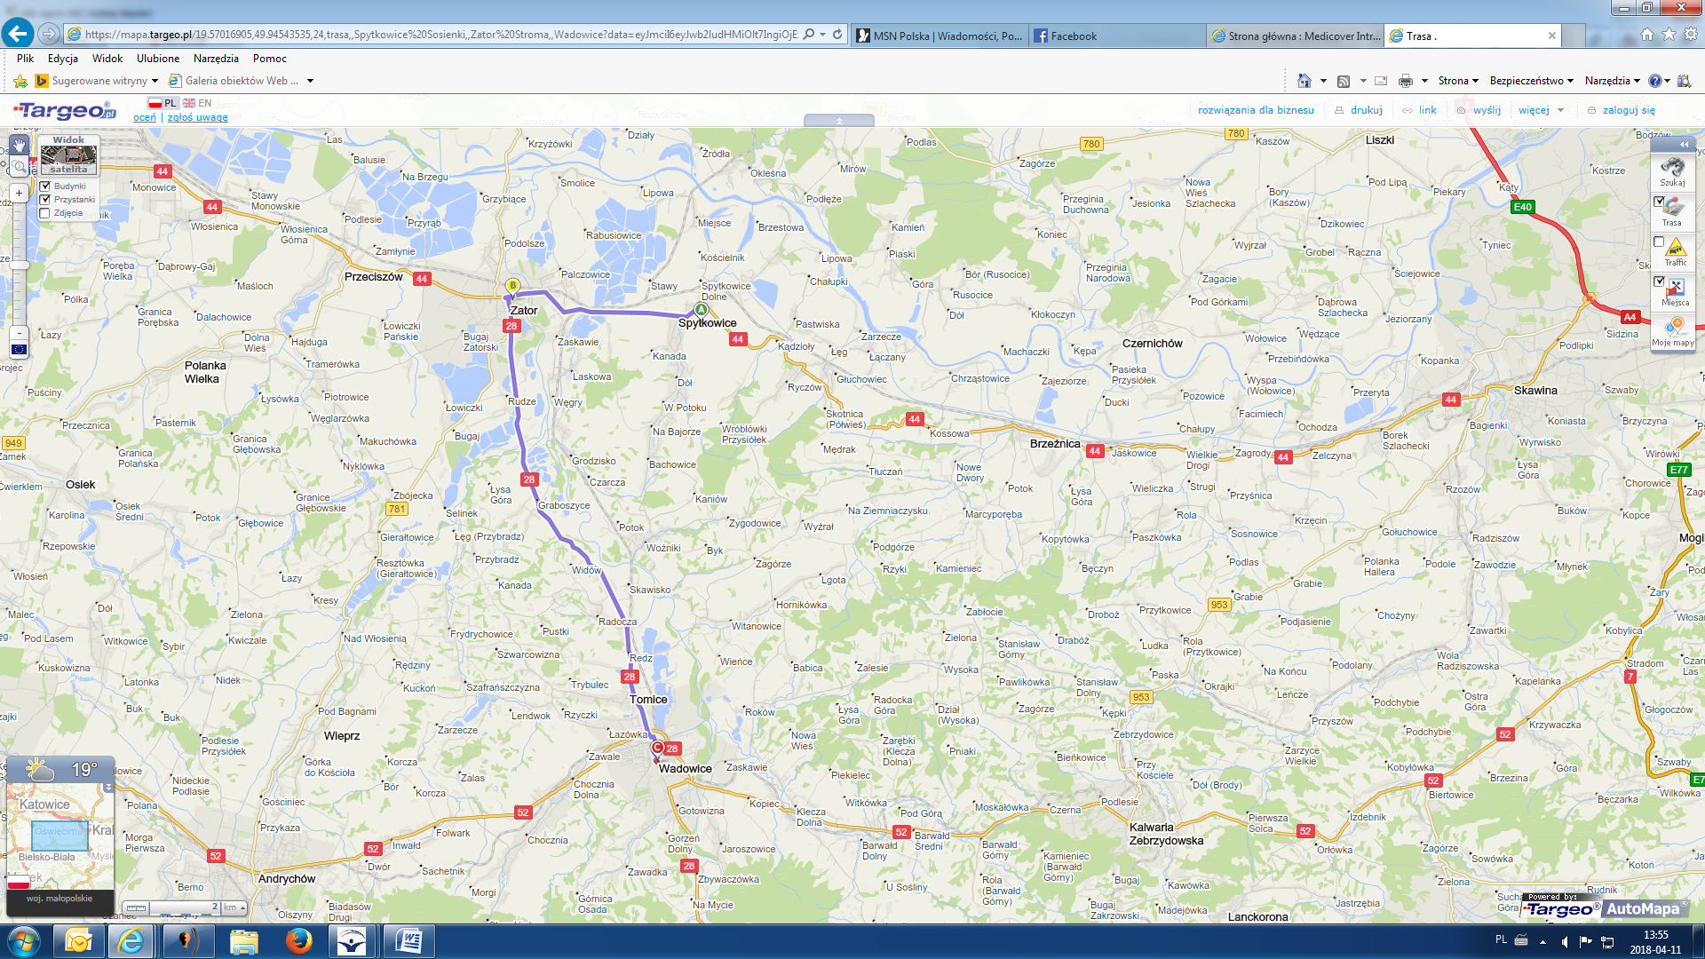
TRASA
Wyjazd ze Spytkowic
Ludowy Klub Sportowy Astra Spytkowice- przejazd do Zatora droga 44,W Następnie drogą 28 przejazd do Wadowic. Nadal drogą nr 28. Wjazd do Wadowic od Tomic-przejazd przez Rondo J.Piłsudckiego prosto ulicą Wojska Polskiego a następnie za Rondem w lewo ul.Nadbrzeżna-Podstawie –wjazd na Plac Jana Pawła 2 od ul.Wojtyłów. Powrót tą samą trasą.

